자동차 소비자 리포트 18/19-2 ;
BMW 화재게이트, ‘15년 디젤게이트 보다 큰 사건 될까
쾌속 상승하던 수입차, 큰 타격입지는 않을듯
대안 많은 잠재 소비자, 다른 수입차 사면 된다고 생각
불안, 불만에 가득 찬 BMW오너 달래기가 핵심

수입차는 1988년 개방 이후 30년간 3번의 대악재를 겪었다. ‘97년 IMF, ‘08년 금융위기, ‘15년디젤게이트로 심각한 위기에 처했지만, 곧바로 극복하며 성장세를 이어왔다. 디젤게이트를 마무리 짓고 재출발 하려던 수입차는 다시 BMW발 화재게이트를 만났다. 사건 발생 직후 2주간의 반응[18/19-1; BMW화재로 대박예감 2위는 Benz, 1위는?]은 수입차 전반에 큰 타격을 주지는 않을 것 같으나, 이는 초기반응만을 볼 때 그렇다는 것이다. 불안과 불만으로 가득 찬 40여만 BMW 고객의 마음을 어떻게 푸는가에 따라 결과가 달라질 것이다.

[그림1] 수입차 구입의향 및 점유율 추이
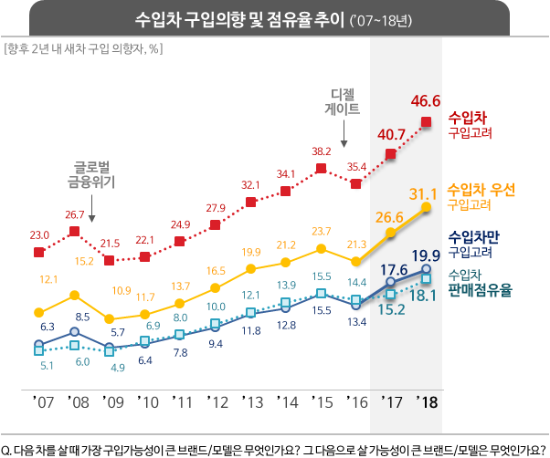

대형 악재로 수입차 판매량이 감소한 경우가 3차례 있었다. 금년도 화재게이트가 4번째 대형 사고로 발전할 가능성이 있는지 초미의 관심사다. 게이트 발생 전 소비자의 수입차 구입의향을 통해 본 2019년은 수입차에게 밝은 한 해가 될 것 같았다. 내년도에는 •‘수입차 고려’가 ‘국산차만 고려’보다 많을 것이고, •‘수입차 우선 고려’가 ‘현대차 우선 고려’를 앞지를 것이며, •‘수입차만 고려’가 20%를 넘고, •실제 판매점유율도 사상 처음으로 20%를 넘어서는 획기적인 변화가 예상되었다. 그러나 이제는 모두가 불확실하게 되었다.

구체적으로 보면, 2년내 새 차를 살 계획이 있는 소비자중 •‘1순위 또는 2순위로 수입차를 고려한다’는 비율은 전체 구입계획자(29,966명)의 46.6%를 차지했다[그림1]. 이는 전년도 40.7% 보다 5.9%포인트 높은 사상 최대 증가로, 수입차 구입의향에 가속도가 붙고 있음을 보여준다. 특별한 일이 없는 한 내년도에는 •‘수입차 구입고려’ 비율이 50%를 넘어서며 ‘국산차만 고려’한다 보다 많아지는 첫해가 될 것임을 보여줬다. 그러나 이는 돌발 악재가 없을 때 얘기다.

구입의향 1순위 모델이 수입차라고 답한 •‘수입차 우선 고려’는 전체 구입 예정자의 31.1%였다. 이는 전년도 26.6% 보다 4.5%포인트 높은 수치로 처음으로 30%를 넘어선 것이며, 금년에 현대차(제네시스 포함) 구입을 1순위로 꼽은 비율 33.5%에 2.4%포인트 차이로 접근한 것이다. 추세대로라면 내년에는 • ‘수입차 우선 고려’가 ‘현대차 우선 고려’를 넘어설 가능성이 다분했으나, 이 역시 두고 봐야 할 일이 되었다.

구입 1순위와 2순위 모두를 수입차라고 답한 •‘수입차만 고려’는 19.9%이다. 이 결과는 디젤게이트 충격 이후 크게 반등(4.2%포인트)한 2017년 보다는 작지만, 역대 2위의 상승폭(2.3%포인트)으로 수입차 증가에 아직 여력이 있음을 보여준다. •‘수입차만 고려’한다는 비율은 실제 수입차 판매점유율과 거의 일치해 온 의미 있는 동반지표라는 점에서 중요하다. 수입차 판매점유율이 20%를 넘어설 시점이 임박해 보였으나, 이 역시 알 수 없게 되었다.

금년의 화재게이트가 대형 악재로 발전할 가능성이 있으나, 구입계획자의 초기 반응은 그리 심각해 보이지 않는다. 특정 브랜드에 문제가 있으면 다른 브랜드를 선택하면 된다고 보기 때문이다. 가장 큰 문제는 40여만에 달하는 해당브랜드 보유자들이며, 이들의 불안과 불만은 예사로운 수준으로 보이지 않는다. 조사결과 이들의 과반수는 •자신의 차도 화재가 날 가능성이 있다고 보고 있으며, •중고차 가격이 20% 이상 떨어질 것이라고 예상하고 있고, •과거 디젤게이트 수준의 보상은 받아들일 수 없고, •소송을 통해 법적으로 해결하는 것을 고려하고 있다. 이들의 분노와 실망을 어떻게 풀어가느냐가 관건이다.

==============================================================

◈ 참고 : 「컨슈머인사이트」 ‘연례 자동차 기획조사’ 개요
「컨슈머인사이트」는 2001년부터 매년 7월 10만명의 자동차 소비자를 대상으로
자동차 연례기획조사(Annual Automobile Syndicated Study)를 아래와 같은 설계로 수행해 오고 있음.

